**Zadania dodatkowe z języka angielskiego dla szkoły podstawowej**

1. „Treasure map” – narysuj mapę skarbów i opisz w języku angielskim.
2. „My school” – wykonaj projekt na temat naszej szkoły
3. „My favourite recipe” – napisz po angielsku przepis na swoją ulubioną potrawę.
4. Opisz wskazany obrazek za pomocą zwrotów: *there is*, *there are*.

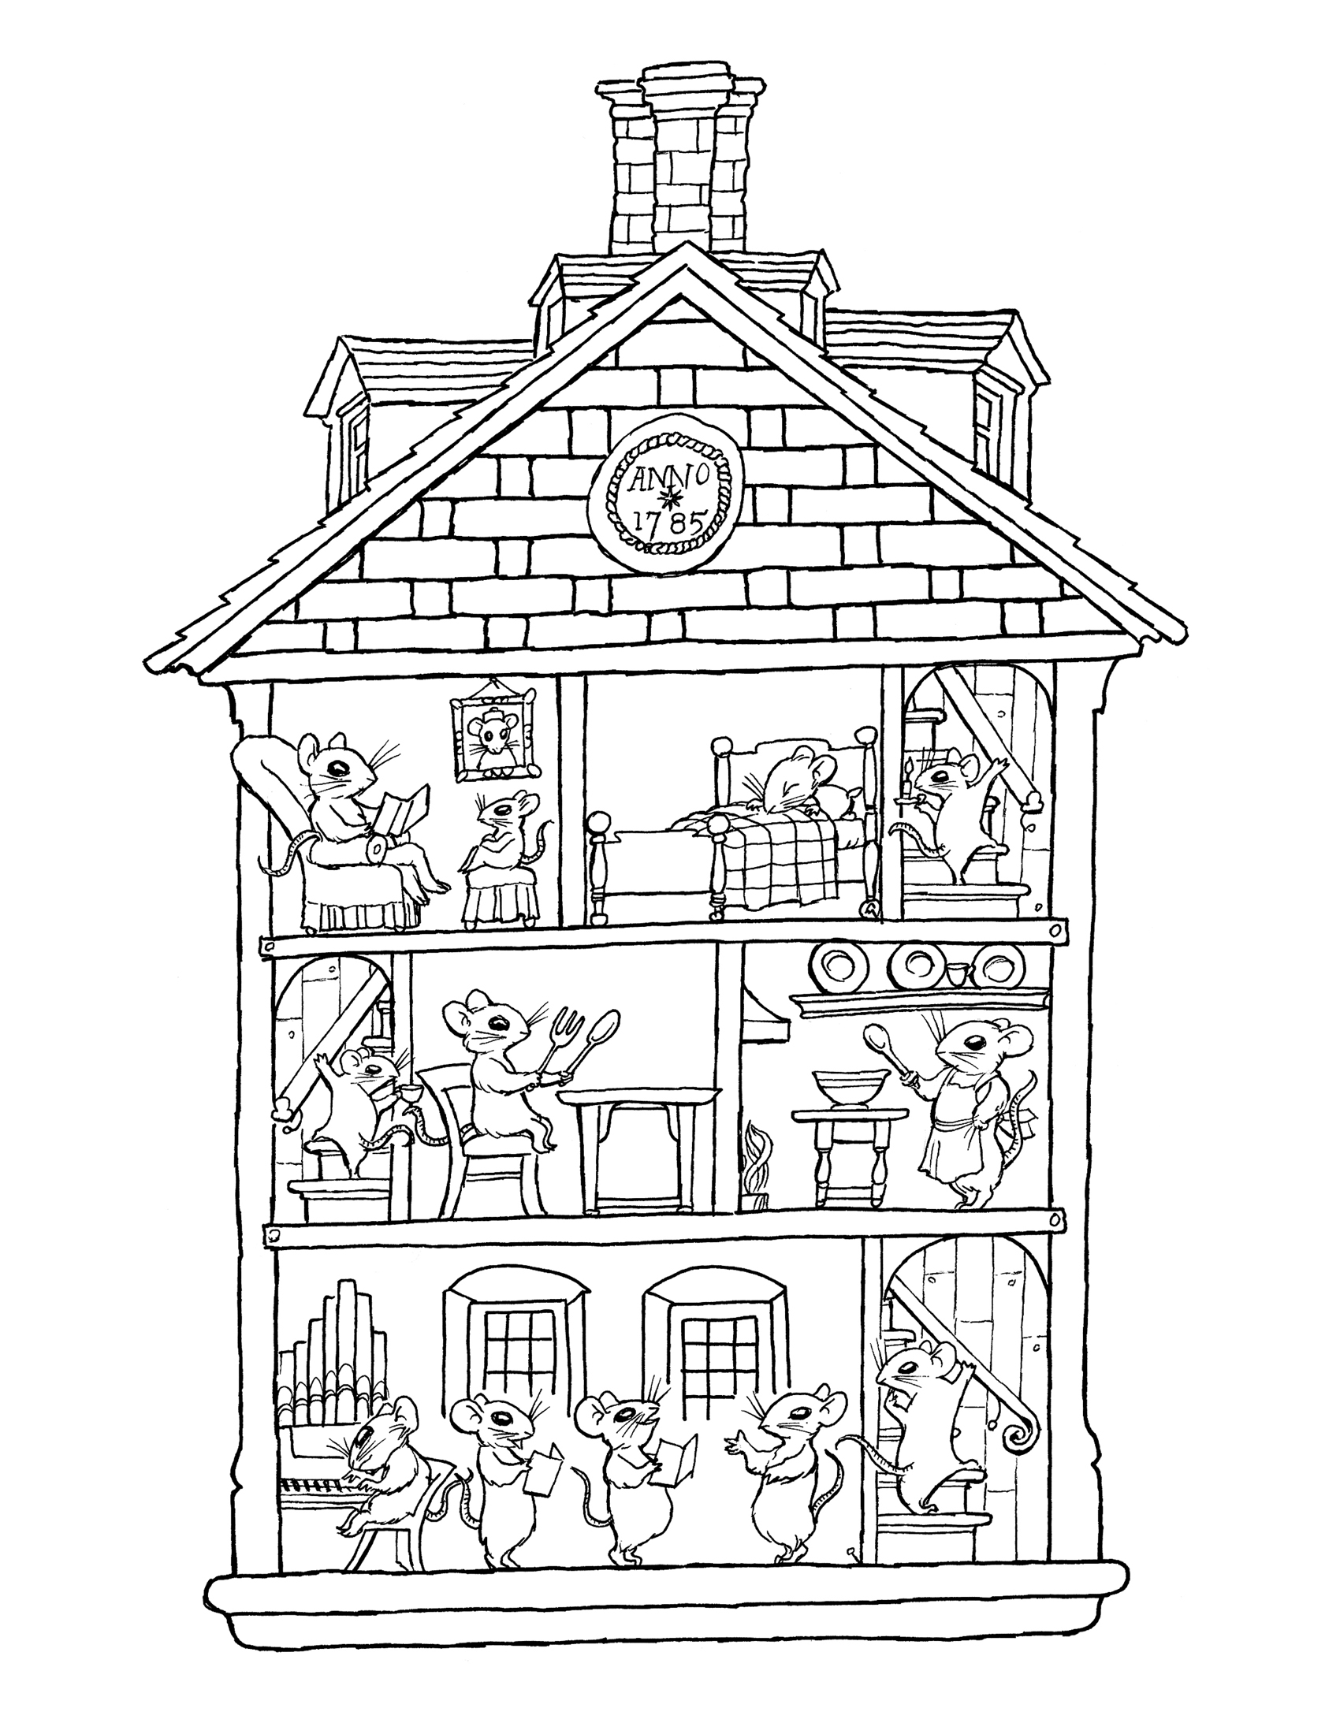

Prace proszę przynosić do pani Anety Ciesielskiej.